SINDRAPE
SOLUÇÃO INTEGRADA DE ADMINISTRAÇÃO DE PESSOAL

UCS0082 - Pesquisar Informações Gerenciais

Histórico de Revisões

Data | Versão | Descrição | CD | Autor
30/04/2009 | 1.0 | Elaboração do documento. |  | Ricardo Costa
25/05/2009 | v1 | Versão DocsOpen entregue. | 049 | Keila Joanês Fiabani

Índice

1. Pacote/Caso de Uso 4
1.1. Descrição 4
1.2. Requisitos atendidos 4
2. Conceito 4
2.1. Conceitos principais 4
2.2. Conceitos associados 4
3. Diagrama 5
4. Casos de Uso 6
4.1. Pesquisar Informações Gerenciais 6
4.1.1. Fluxo Básico 6
4.1.2. Fluxo Alternativo – Tipo de Relatório “Diário Oficial” – item 4.1.1.4 6
5. Anexos 6

Pacote/Caso de Uso

Pesquisar Informações Gerenciais

Descrição

Caso de uso responsável por pesquisar informações a respeito das diárias concedidas a agrupamentos / órgãos / unidades organizacionais ou matrícula.

Requisitos atendidos

R7 – Pesquisar Informações Gerenciais

Conceito

Conceitos principais
Diárias – Auxílio pecuniário concedido a título de indenização por despesas extraordinárias com alimentação, hospedagem e locomoção urbana em decorrência de viagem ou deslocamento a serviço.
Viajante – Qualquer pessoa associada a uma solicitação de viagem, podendo ser servidor do Estado ou não.

Conceitos associados
Prestação de contas – Ato em que o servidor apresenta comprovantes de viagem ao detentor de adiantamento. Este aprovará ou recusará estes comprovantes, indicando esta situação para cada viajante de determinada viagem.

Diagrama

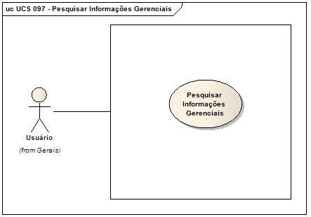

Casos de Uso

Pesquisar Informações Gerenciais

Fluxo Básico

O ator solicita a funcionalidade de Pesquisa de Informações Gerenciais.

O sistema exibe os filtros de pesquisa.

O ator informa os dados necessários e submete a operação.

O sistema recupera as solicitações de viagens conforme os filtros de pesquisa, totalizando a quantidade das mesmas por matrícula ou CPF. O resultado da pesquisa é agrupado por “Viajante” e “Motivo de Viagem”.

Fluxo Alternativo – Tipo de Relatório “Diário Oficial” – item 4.1.1.4

Sistema identifica que ator selecionou o tipo de pesquisa igual a “Diário Oficial”.

O sistema recupera as solicitações de viagens conforme os filtros de pesquisa, totalizando as mesmas por matrícula ou CPF. O resultado da pesquisa é agrupado por “Viajante” e “Motivo de Viagem”.

O sistema exibe relatório conforme padrão definido em documento complementar. Ver Anexos.

Anexos

Ver padrão de impressão do relatório para envio ao Diário Oficial em documento complementar.

